НАРЫШКИНСКИЕ  ВЕДОМОСТИ  Издание Свято-Успенского храма с.Нарышкино   |  | №6  Январь  2015  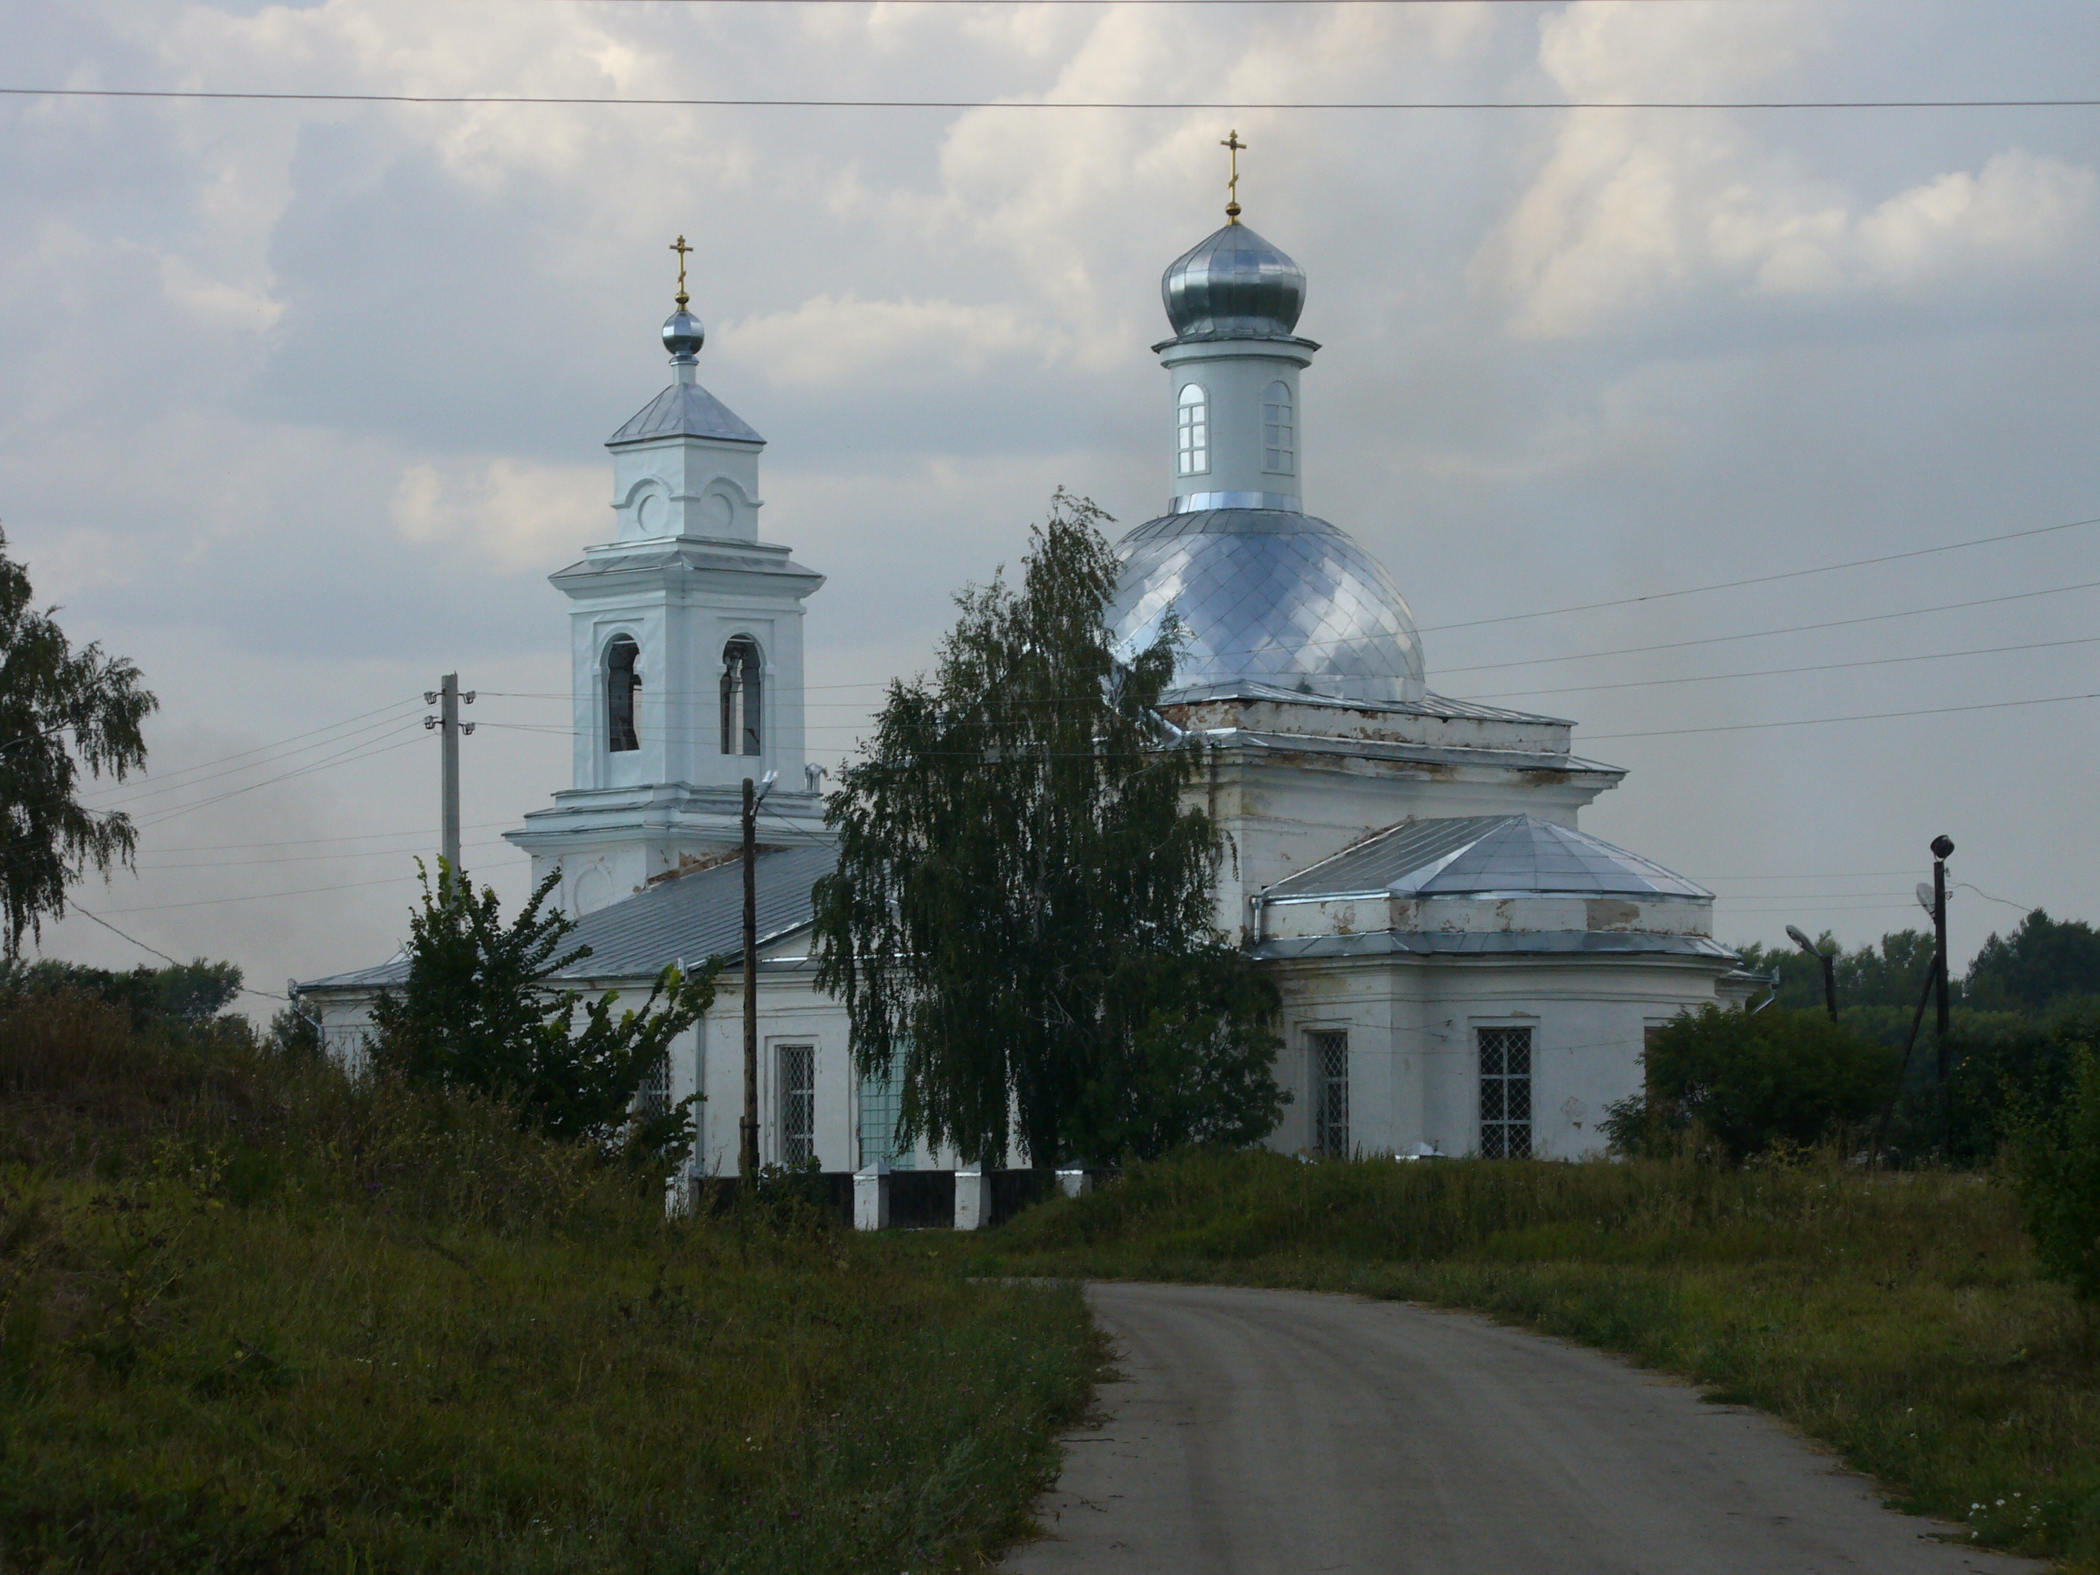
- Расписание богослужений  Вс. 18 янв. 8.30 Навечерие Богоявления.  Великое освящение воды. Храм открыт весь день.  16.00 Всенощное бдение.  Пн.19 янв. 8.30 Святое Богоявление.  Крещение Господне. Великое освящение воды.  Храм открыт весь день.  Вс. 25 янв. 8.30 Мц. Татианы. | - Жизнь Прихода  13 декабря 2015 года, в канун «старого нового года» мы, учащиеся и учителя Нарышкинской школы вместе с настоятелем Свято-Успенского храма иереем Сергием, посетили центр социального обслуживания для людей, попавших в трудную жизненную ситуацию, где показали Рождественскую сказку и провели два мастер-класса для детей, находящихся там.  Готовились мы к этой поездке долго и тщательно. Выучили роли, подготовили костюмы, декорации, провели не один десяток репетиций, собрали подарки – в гости без подарков нельзя, их готовили и дети, и взрослые. Ехали в село Верхоупье, нам показалось, долго. Встретили нас очень радушно и приветливо.  В большом актовом зале мы показали Рождественскую сказку. Детям и взрослым сказка понравилась. Мы вручили вкусные и полезные подарки. На память об этой встрече все вместе сфотографировались. После выступления Елена Владимировна провела мастер-класс: вместе со старшими воспитанниками создали топиарий, «салфеточное чудо», а Анна Михайловна – с малышами, украшали ёлочки.  Наша поездка закончилась. Всем нам хочется ещё встретиться с новыми друзьями.  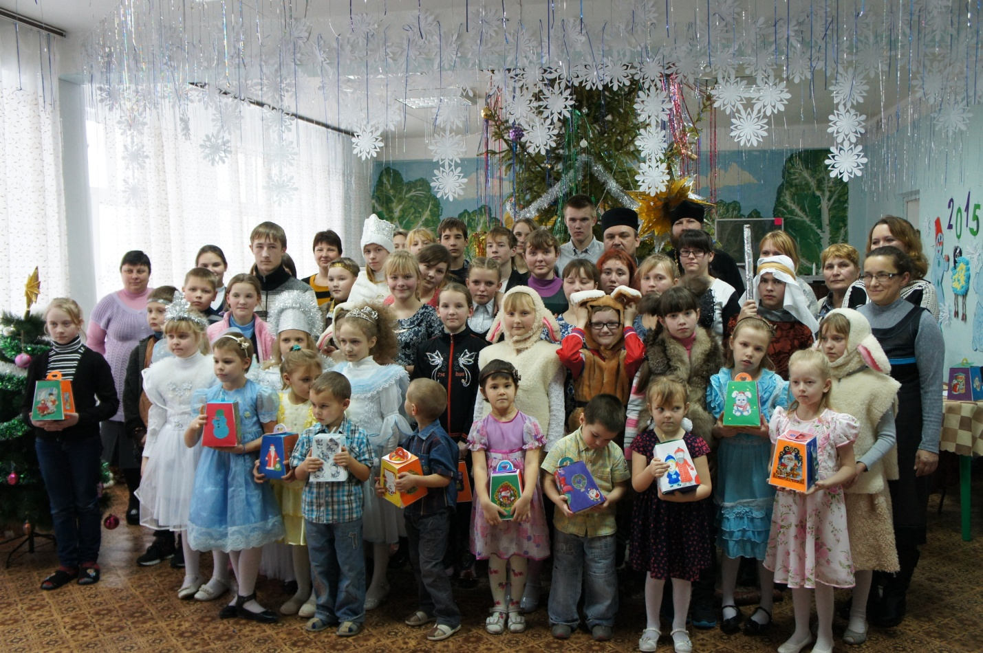  А еще передать большое спасибо всем неравнодушным людям, которые откликнулись и помогли организовать данную поездку. Всем подаркам и дети, и взрослые были рады и благодарны.  Андреева Анна, Ходоровский Никита
- Православный календарь
Святое Богоявление. Крещение Господне.
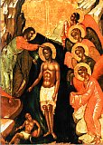
Господь наш Иисус Христос принял Крещение в водах реки Иордан в 30-летнем возрасте. Пред тем, как Ему выйти на Свое служение спасению мира, Богом был послан великий пророк Иоанн Предтеча, чтобы приготовить людей к принятию Господа. Св. Иоанн проповедовал при Иордане и крестил приходящих к нему крещением покаяния. Когда же Сам Господь пришел к нему, чтобы тоже креститься, Иоанн говорил Ему: "Мне надобно креститься от Тебя, и Ты ли приходишь ко мне?" Но Христос настоял на этом – не потому, что Сам имел нужду в Крещении, но для того, чтобы "исполнить всякую правду" – т. е. исполнить закон, "водами погребсти человеческий грех", освятить водное естество и подать всем нам образ и пример Крещения. Крещение Господне именуется также Богоявлением, потому что при этом событии миру явлены были все три Лица Святой Троицы: Бог Сын крестился в Иордане, Бог Отец свидетельствовал о Нем голосом с Небес: "Ты Сын Мой возлюбленный, в Котором Мое благоволение" (Мк.1,11), и Бог Дух Святой сошел с небес на Христа в виде голубя.
Святая Церковь в празднике Крещения Господня утверждает нашу веру в высочайшую, непостижимую разумом тайну Трех Лиц Единого Бога и научает нас равночестно исповедовать и прославлять Святую Троицу Единосущную и Нераздельную; обличает и разрушает заблуждения древних лжеучителей, пытавшихся мыслью и словом человеческим объять Творца мира. Церковь показывает необходимость Крещения для верующих во Христа, внушает нам чувство глубокой благодарности к Просветителю и Очистителю нашего греховного естества. Она учит, что наше спасение и очищение от грехов возможно только силою благодати Святого Духа и потому необходимо достойно хранить эти благодатные дары святого Крещения для сохранения в чистоте той драгоценной одежды, о которой говорит нам праздник Крещения: "Елицы во Христа крестистеся, во Христа облекостеся" (Гал. 3, 27).

- Батюшка, посоветуйте…  - Надо ли собирать гостей на поминки 3 года и как поминать?  Если есть возможность, собирайте. Но для усопшего важно, чтобы вы сначала сходили на службу в храм, помолились за него (нее), отстояли панихиду, а уже потом собрали родственников. Если поминки приходятся на Великий Пост, в храме следует молиться в субботу или в воскресенье. Поминальный стол постом – блины, кисель и постная пища. Накануне поминок хорошо бы почитать псалтирь по усопшему (поминаемому).  - Что делать, если снится покойник , хотя в церкви заказано все, и поминаем дома, ходим на кладбище, носим гостинцы?  Сходите на кладбище, молитесь за усопшего, раздавайте милостыню. Мы, живущие на земле, и только наши молитвы могут помочь усопшим родственникам. Они там уже молится не могут. Вот и просят нашей помощи, чтобы мы о них молились, а заодно и о себе. Чтобы мы одумались и перестали грешить. «Господи Иисусе Христе, Сыне Божий, помилуй мя грешного» - молитесь так и ваши усопшие родственники будут за вас спокойны и сами обретут покой.  - Как читать акафист и псалтирь о здравии? Нужно ли брать благословение?  Акафист нужно читать с благословения священника. Обычно священник благословляет желающего читать соизмеримо с его силами (кто-то может один раз в неделю, а кто – хоть каждый час). Псалтирь о здравии читается, вставляя в конце кафизмы молитву о здравии.  - Что нужно для крещения младенца и взрослого?  Для младенца необходимо, чтобы родители выбрали крестных. Это должны быть люди воцерковленные, верующие. Крестные отец и мать несут духовную ответственность за крещаемого, дают обет воспитать его в православной вере. Крестным необходимо ознакомиться (если необходимо) с азами Православия. Нужно приобрести для крещаемого крестильный комплект (рубашка и пеленка). Все должно быть новое и белое, так как крещенный младенец становится новопросвященным. Новопросвященным становится и взрослый человек, решившийся креститься «в новую жизнь». Прежняя жизнь и прежние прегрешения смываются Крещением. Таинство Крещения и Миропомазания совершается только один раз.  -Заказала водосвятный молебен. Могут мои родственники также пить эту воду?  На водосвятном молебне освящается вода. Святую воду после молебна прихожане уносят с собой и ее можно и нужно употреблять всем и не обязательно натощак, окроплять жилище (место работы) и всякую вещь. (О еже быти воде сей целительной душ и телес и всякия сопротивныя силы отгнательной … из последования малого освящения воды). Это значит, что Благодать Святаго Духа, которая посылается на воду при ее освящении, имеет целебные свойства и отгоняет нечистую силу. | КРЕЩЕНСКАЯ ВОДА  Великая агиасма (греческое — «святыня», так называется вода, освященная по чинопоследованию Великого освящения) освящается, кроме троекратного погружения в нее честного Креста, еще крестным знамением, благословением и более сильными и сложными молитвами и песнопениями, чем при малом освящении воды, совершаемом на молебнах.  Еще святитель Иоанн Златоуст говорил, что святая богоявленская вода в продолжение многих лет, остается нетленной, бывает свежа, чиста и приятна, как будто бы сию только минуту была почерпнута из живого источника. Вот чудо благодати Божией, которое и сейчас видит каждый!  По верованию Церкви агиасма — не простая вода духовной значимости, но новое бытие, духовно-телесное бытие, взаимосвязанность неба и земли, благодати и вещества, и притом весьма тесное. Вот почему Великая агиасма по канонам церковным рассматривается как своего рода низшая степень Святого Причащения: в тех случаях, когда по соделанным грехам на члена Церкви накладывается епитимия и запрет приступать к Святым Телу и Крови, делается обычная канонам оговорка: «Точию агиасму да пиет».  Многие ошибочно считают, что вода, освященная в Крещенский сочельник и вода, освященная в самый день Богоявления,— различны, но на самом деле и в сочельник и в самый день Богоявления при освящении воды употребляется один и тот же чин великого водосвятия.  Есть благочестивая традиция кропить в этот день крещенской водой свое жилище и все подсобные помещения на дворе с пением тропаря Богоявления. В эти дни воду можно пить не натощак. Крещенскую воду употребляют весь год натощак в небольших количествах «дабы силу, здравие, болезни исцеляющую, демонов прогоняющую и все вражии наветы отвращающую» возмогли мы получить от Бога. При необходимости в течении года также ею можно окроплять жилище и двор.  А если воды не хватило?  -Особенным свойством святой воды является то, что, добавленная даже в небольшом количестве к воде обычной, она сообщает благодатные свойства и ей, поэтому при нехватке святой воды её можно разбавлять.  Можно ли пить воду женщинам в «нечистоте»?  -В такие дни женщинам нельзя лишь приступить к Причастию, всё остальное можно.  Крещенская вода — это святыня, которая должна быть в каждом доме православного христианина. Ее бережно хранят в святом углу, возле икон.

Молитва на принятие просфоры и святой воды

Господи Боже мой, да будет дар Твой святый: просфора и святая Твоя вода во оставление грехов моих, в просвещение ума моего, во укрепление душевных и телесных сил моих, во здравие души и тела моего, в покорение страстей и немощей моих по безпредельному милосердию Твоему молитвами Пречистыя Твоея Матери и всех святых Твоих. Аминь.
 | Не использовать в хозяйственных нуждах
Тираж 150 экз. Распространяется бесплатно.
Главный редактор Сальникова Е.Н.
Выпускающий редактор Кузнецова Е.Н.

